班级动态(12.25)
一、来园基本情况
来园人数：应到30人，实到29人，1人病假。
儿童（男孩） | 来园情绪 | 自主放物品 | 自主早点 | 儿童（女孩） | 来园情绪 | 自主放物品 | 自主早点
王秋逸 | √ | √ | √ | 肖妙青 | √ | √ | √
纪苏晨 | √ | √ | ⚪ | 嵇羽晞 | √ | √ | √
赵夏冉 | √ | √ | √ | 管亦星 | √ | √ | √
白新奇 | √ | √ | √ | 陈怡何 | √ | √ | √
丁载誉 | √ | √ | √ | 陈艺茹 | √ | √ | √
杨言希 | √ | √ | √ | 刘佩琦 | √ | √ | √
樊晏清 | √ | √ | √ | 朱柯逸 | √ | √ | √
邵祉琛 | √ | √ | √ | 胡欣芮 | √ | √ | √
刘与一 | √ | √ | √ | 李梦兮 | √ | √ | √
蔡镇远 | √ | √ | √ | 张心愉 | 请假 | 请假 | 请假
崔子瑜 | √ | √ | √ | 徐佳一 | √ | √ | √
陶书宇 | √ | √ | √ | 曹婳 | √ | √ | √
李一凡 | √ | √ | √ | 顾一冉 | √ | √ | √
冯子乐 | √ | √ | √ | 朱天文 | √ | √ | √
孔梓睿 | √ | √ | √ | 黄雅萌 | √ | √ | √

二、区域游戏
通过孩子们的讨论，本学期我们设置了建构区（地面建构、桌面建构）、美工区、自然材料区、科探区、图书区、益智区。来看看我们的游戏吧！
王秋逸、肖妙青在积木区建构滑雪场。 | 李一凡、樊晏清在益智区进行积木对战游戏。 | 朱天文在桌面建构区用雪花片建构麋鹿拉雪橇。
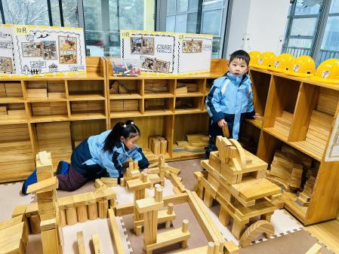 | 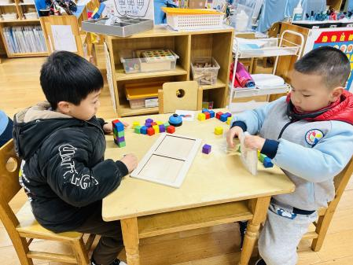 | 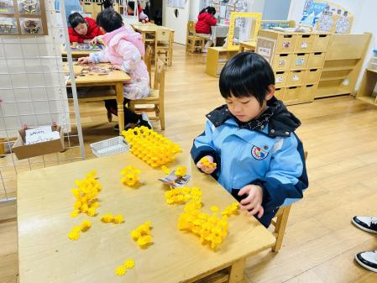
刘佩琦、冯子乐、纪苏晨、孔梓睿在桌面建构区进行乐高建构。 | 嵇羽晞、蔡镇远在图书区玩你说我猜的游戏。 | 徐佳一、崔子瑜在科探区探索不倒翁的秘密。
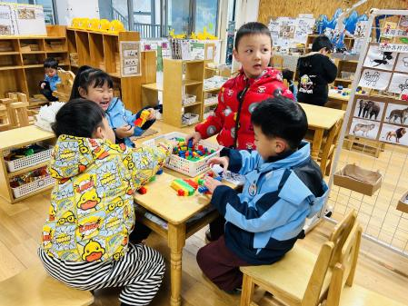 | 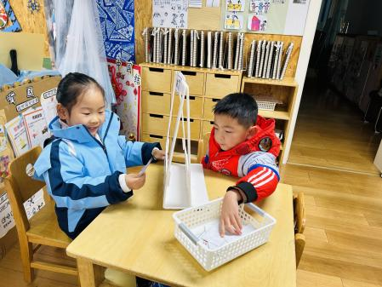 | 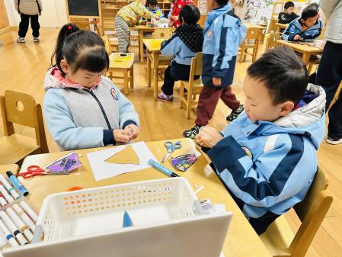

三、室内体育活动
今天空气质量不佳，孩子们在音体室进行了“两人三足”的游戏。孩子们先排好早操队伍，进行了热身运动，扭扭脖子、扭扭腰、抬抬腿。热身运动结束之后，老师讲解了两人三足的游戏规则，孩子们热情高涨，都想快点开始游戏。
先做个热身运动吧！
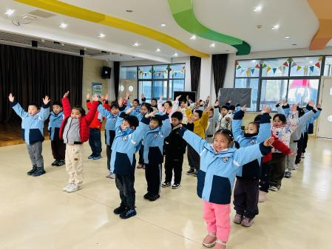 | 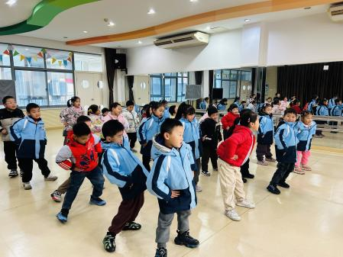 | 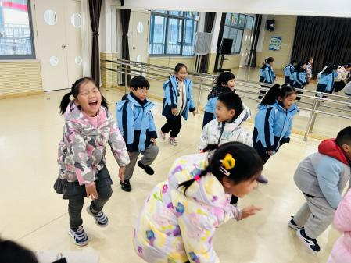
我们两人一组，进行“两人三足”的游戏。
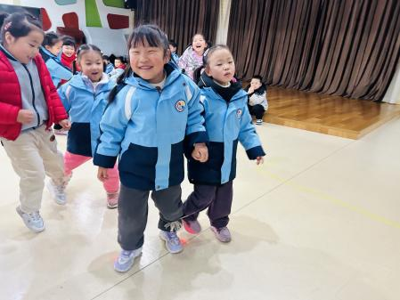 | 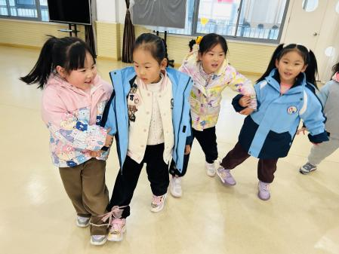 | 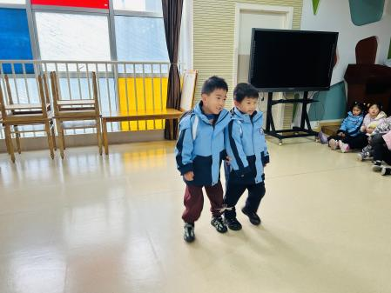

四、温馨提示
1.最近气温较低，大家注意防寒保暖！
2.放学时请大家耐心等待，轮到我们班时再进入放学通道，为孩子们营造安全有序的放学环境噢！

